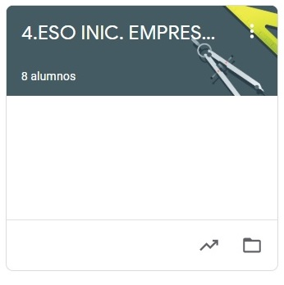

INIC. EMPRESARIAL
TAREAS DEL 8. AL 12. DE JUNIO
- VAMOS A SEGUIR TRABAJANDO LA PLATAFORMA CLASSROOM PARA QUE ME VAYÁIS ENVIANDO LAS TAREAS QUE PONGO SIGUENDO EL PLAZO MARCADO.
- UNA VEZ CORREGIDA LA TAREA, OS LA DEVUELVO CON UNA NOTA Y UN COMENTARIO.
MARTES 9:
MARKETING Y PROPUESTA DE VALOR
MIÉRCOLES 10:
TÉCNICAS DE PROMOCIÓN
JUEVES 11:
TRÁMITES Y SOCIEDADES

